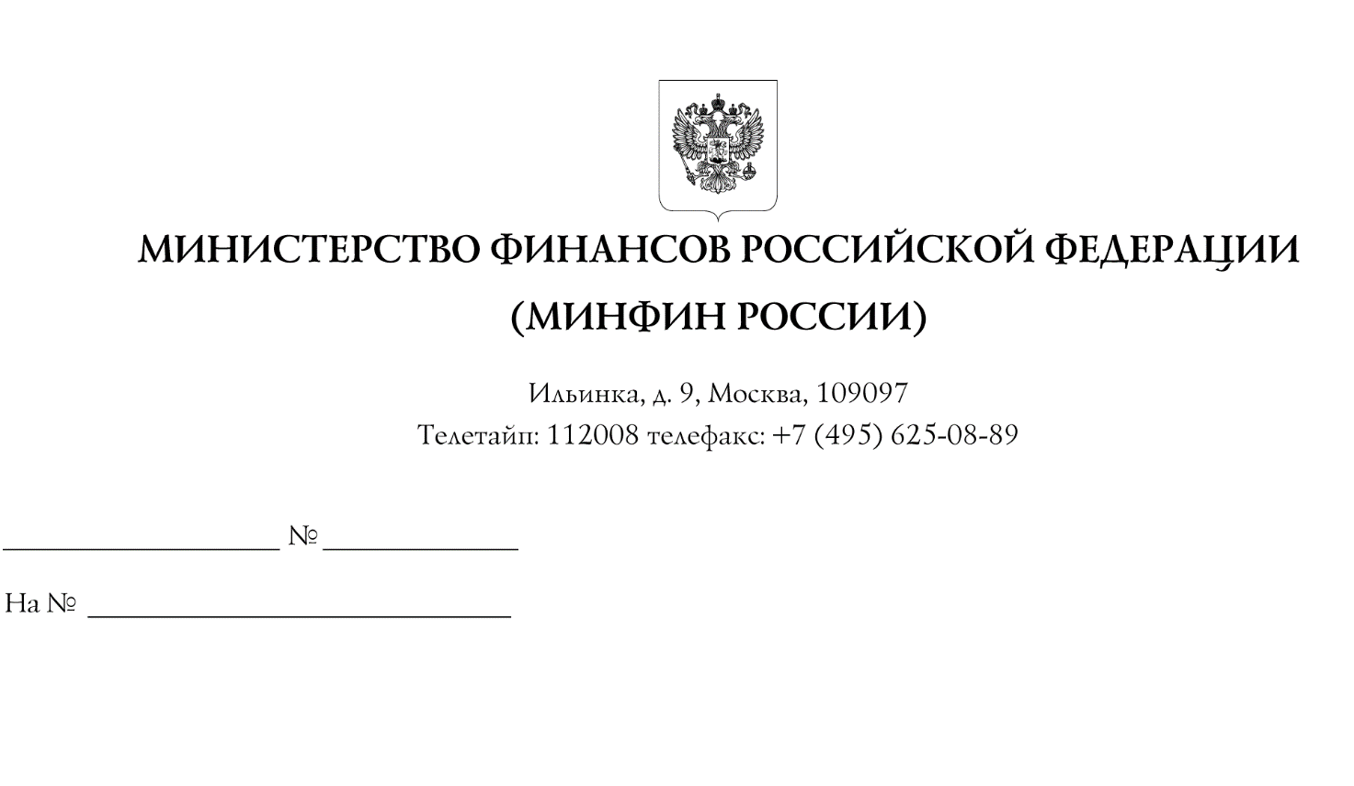
Заказчикам, осуществляющим закупки
в соответствии с Федеральным законом "О закупках товаров, работ, услуг отдельными видами юридических лиц"

O направлении информации по вопросам осуществления закупок отдельными видами юридических лиц
в связи с изданием постановления Правительства Российской Федерации от 6 марта 2022 г. № 301

В связи с вступлением в силу постановления Правительства
Российской Федерации от 6 марта 2022 г. № 301 "Об основаниях неразмещения
в единой информационной системе в сфере закупок товаров, работ, услуг
для обеспечения государственных и муниципальных нужд сведений о закупках товаров, работ, услуг, информации о поставщиках (подрядчиках, исполнителях),
с которыми заключены договоры" Департамент бюджетной политики в сфере контрактной системы Минфина России, руководствуясь пунктом 4.6.2 Положения
о Департаменте бюджетной политики в сфере контрактной системы Министерства финансов Российской Федерации, утвержденного приказом Минфина России
от 29 мая 2017 г. № 389 "Об утверждении Положения о Департаменте
бюджетной политики в сфере контрактной системы Министерства финансов Российской Федерации" (далее соответственно - Постановление № 301, Департамент), сообщает следующее.
- Пунктом 1 Постановления № 301 с учетом положений части 15
статьи 4 Федерального закона от 18 июля 2011 г. № 223-ФЗ "О закупках товаров,
работ, услуг отдельными видами юридических лиц" (далее - Закон № 223-ФЗ) предусмотрено обязательное неразмещение в единой информационной
системе в сфере закупок товаров, работ, услуг для обеспечения государственных
и муниципальных нужд (далее - ЕИС), сведений о закупках, осуществляемых заказчиками, в отношении которых иностранными государствами введены
санкции и меры ограничительного характера, а также о поставщиках
(подрядчиках, исполнителях), с которыми такими заказчиками заключены договоры.
Вышеизложенное касается всех таких заказчиков, в том числе являющихся кредитными организациями.
При этом в отношении заказчиков, являющихся кредитными
организациями, пунктом 2 Постановления № 301 предусмотрено
дополнительное основание неразмещения вышеуказанных сведений
и информации в ЕИС - если санкции и меры ограничительного характера
введены в отношении контролирующего лица такой кредитной организации
при отсутствии санкций и мер ограничительного характера непосредственно
в отношении заказчика, являющегося кредитной организацией.
- В силу части 1 статьи 3⁵ Закона № 223-ФЗ заказчики, указанные
в Постановлении № 301, вправе проводить конкурентные закупки, осуществляемые закрытым способом (далее - закрытая конкурентная закупка).
При этом в соответствии с частью 4 статьи 3⁵ Закона № 223-ФЗ заказчик
вправе провести закрытую конкурентную закупку в электронной форме.
В случае проведения закрытой конкурентной закупки в электронной форме, такая закупка подлежит проведению исключительно на электронной площадке
для осуществления закрытых конкурентных закупок, включенной
в предусмотренный частью 4 статьи 3⁵ Закона № 223-ФЗ перечень (приложение № 2 к распоряжению Правительства Российской Федерации от 12 июля 2018 г. № 1447-р).
- С учетом положений частей 3 - 3² статьи 3 Закона № 223-ФЗ,
а также изложенного в пункте 2 настоящего письма заказчики, указанные
в Постановлении № 301, в настоящее время осуществляют закупки:
либо путем проведения закрытых конкурентных закупок, в том числе
в электронной форме;
либо путем проведения неконкурентных закупок, при которых информация
о закупке не размещается в ЕИС (то есть при которых не выполняется
условие осуществления закупки о размещении в ЕИС, предусмотренное
подпунктом "а" пункта 1 части 3 статьи 3 Закона № 223-ФЗ).
- Постановление № 301 вступило в силу со дня его официального опубликования. Учитывая отсутствие переходных положений, Постановление
№ 301 подлежит применению указанными в нем заказчиками в отношении
всех осуществляемых ими закупок, в том числе находящихся на этапе определения поставщика (подрядчика, исполнителя).
- Абзацем первым пункта 4 правил, утвержденных постановлением Правительства Российской Федерации от 17 сентября 2012 г. № 932, установлено,
что в план закупки не включается информация о закупках товаров, работ,
услуг, сведения об осуществлении которых не подлежат размещению в ЕИС
в соответствии с частью 15 статьи 4 Закона № 223-ФЗ.
Постановление № 301 издано в реализацию части 16 статьи 4 Закона № 223-ФЗ, которая образует один из указанных в части 15 статьи 4 Закона № 223-ФЗ случаев осуществления закупок, сведения о которых не подлежат размещению в ЕИС.
В этой связи закупки, осуществляемые в соответствии с Постановлением
№ 301, в план закупки не включаются.
- Согласно подпункту "ж" пункта 7 положения, утвержденного
постановлением Правительства Российской Федерации от 11 декабря 2014 г.
№ 1352, закупки, в отношении которых принято решение Правительства
Российской Федерации в соответствии с частью 16 статьи 4 Закона № 223-ФЗ,
в том числе закупки, осуществляемые в соответствии с Постановлением № 301,
не учитываются при расчете соответствующих годовых стоимостных объемов
для определения объема закупок у субъектов малого и среднего предпринимательства.
Настоящее письмо не является правовым актом и носит
информационный характер.

Директор Департамента Т.П. Демидова

